Afin de vérifier le dimensionnement des deux vérins permettant le basculement de l'ensemble passerelle, il convient de faire une étude statique des efforts qu'ils devront développer.
Hypothèses :
- L'ensemble constitué du basculeur, de la tourelle et des passerelles est isolé dans la position de la configuration de l'étape 3 du DT1.
- La masse de l'ensemble est de 370 kg. Le centre de gravité G de cet ensemble complet est positionné sur le plan ci-contre.
- On prendra comme accélération de la pesanteur g = 9,81 m⋅s⁻².
- On assimile l'étude à un problème plan.
Question 3.1 :
Action mécanique | Point d’application | Direction et sens | Intensité en N
$$\vec{\text{Poids}}$$ | G | Vertical, vers le bas | 370 * 9.81  = 3630 N  (→ 3,6 cm)
$$\vec{{\text{B }}_{\text{Vérins }→\text{ Ensemble}}}$$ | B | (DB) | ?
$$\vec{{\text{C }}_{\text{Axe }→\text{ Ensemble}}}$$ | C | ? | ?
Reporter l’ensemble des résultats dans le tableau ci-dessous :
Action mécanique | Intensité en N
$$\vec{\text{Poids}}$$ | 370 * 9.81  = 3630 N  (→ 3,6 cm)
$$\vec{{\text{B }}_{\text{Vérins }→\text{ Ensemble}}}$$ | 15,9 cm → 15900 N
$$\vec{{\text{C }}_{\text{Axe }→\text{ Ensemble}}}$$ | 17,4 cm → 17400 N
Question 3.2 :

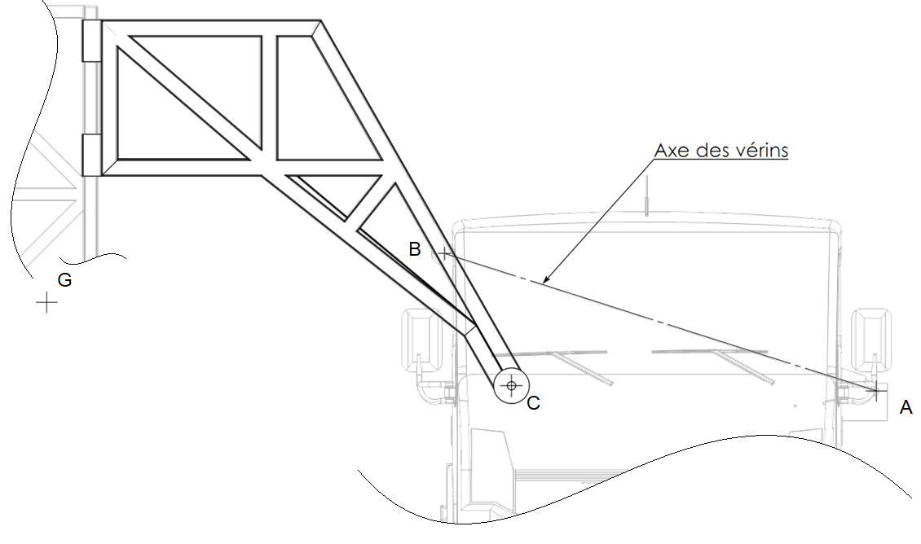
$\vec{\text{Poids}}$$\vec{{\text{B }}_{\text{Vérins }→\text{ Ensemble}}}$$\vec{{\text{C }}_{\text{Axe }→\text{ Ensemble}}}$
Échelle des tracés : 1 cm = 1000 N.
Basculeur positionné à 90°
I
D

